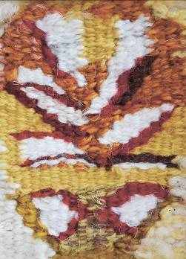 |  | Uniunea Artiștilor Plastici din R.Moldova  Centrul Expozițional Constantin Brâncuși  Stimate (ă)________ ________________________  Avem deosebita plăcere de a Vă invita la deschiderea  expoziției dedicate Centenarului Unirii Basarabiei cu  România  Salonul de primăvară  22 martie – 09 aprilie, 2018  Deschiderea expoziției:  joi , 22 martie, ora 15.00  Centrul Expozițional Constantin Brâncuși Chișinău, bd. Ștefan cel Mare și Sfânt, 3, tel. 022541596

